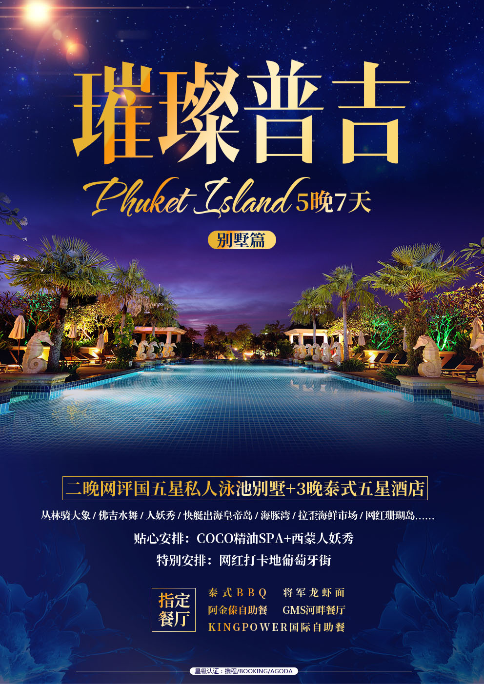

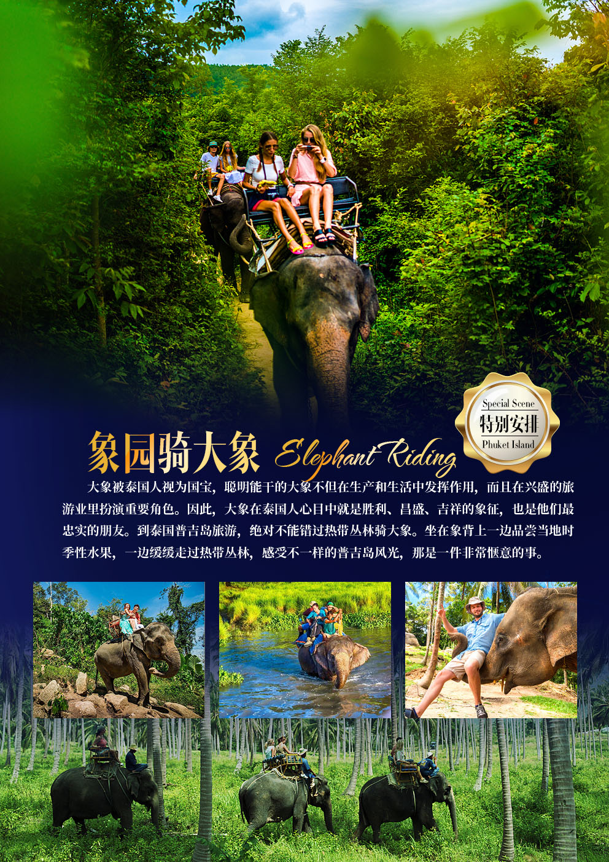

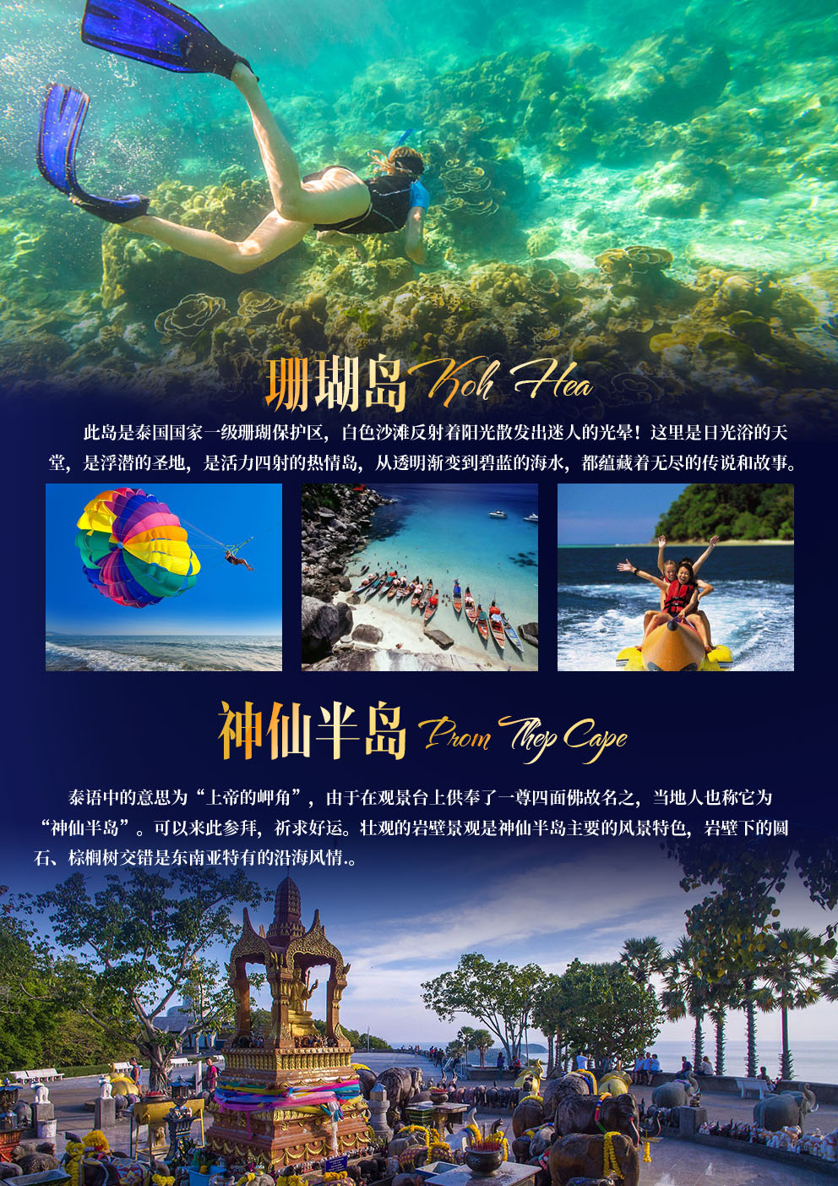

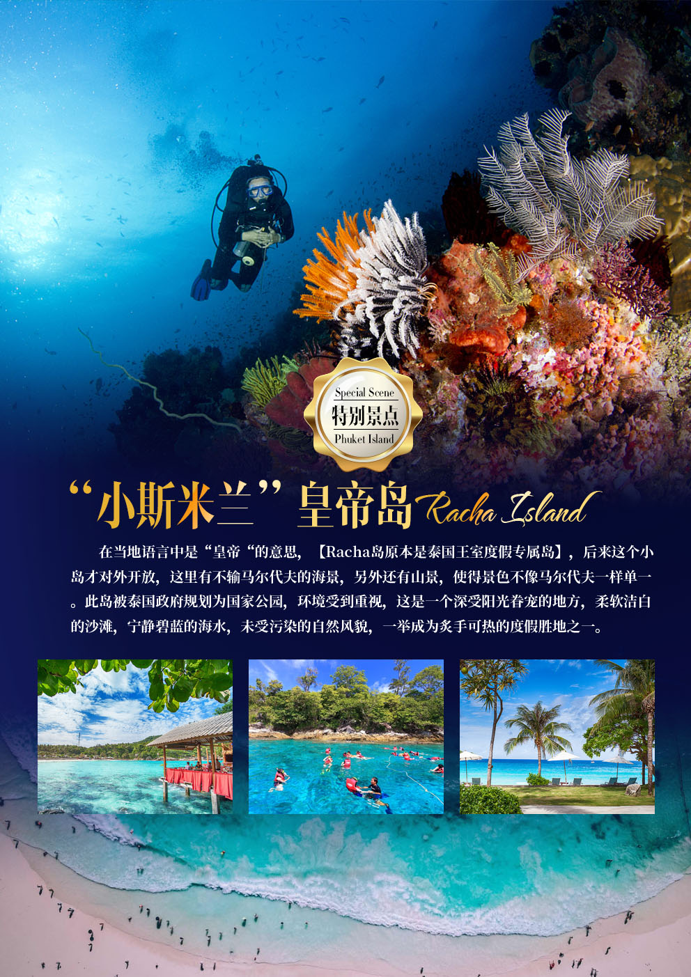

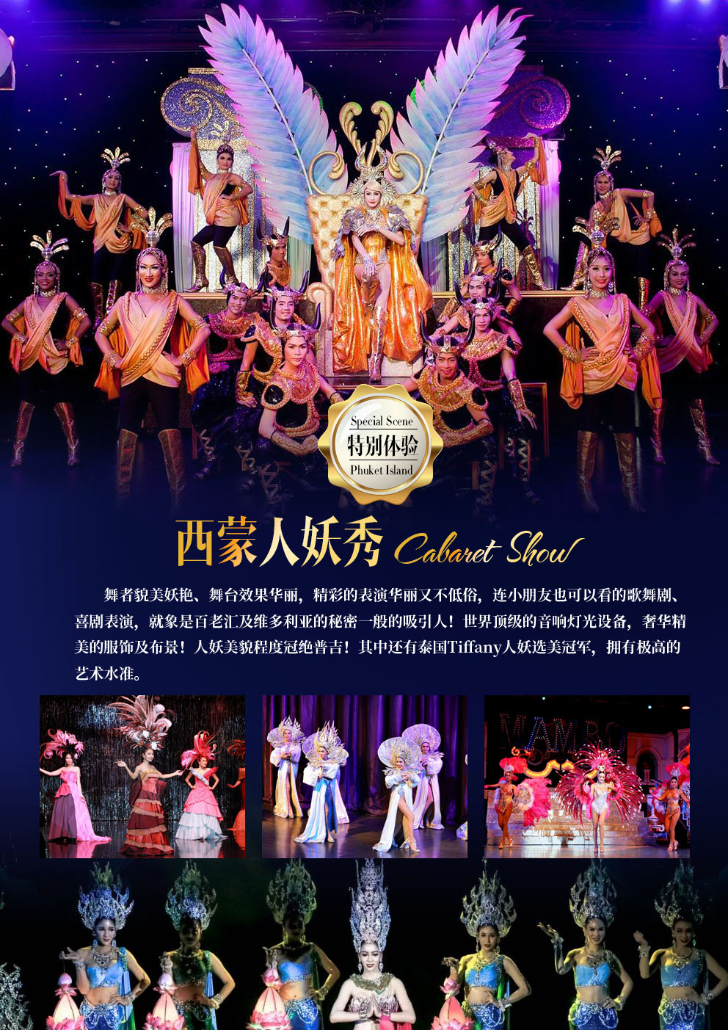

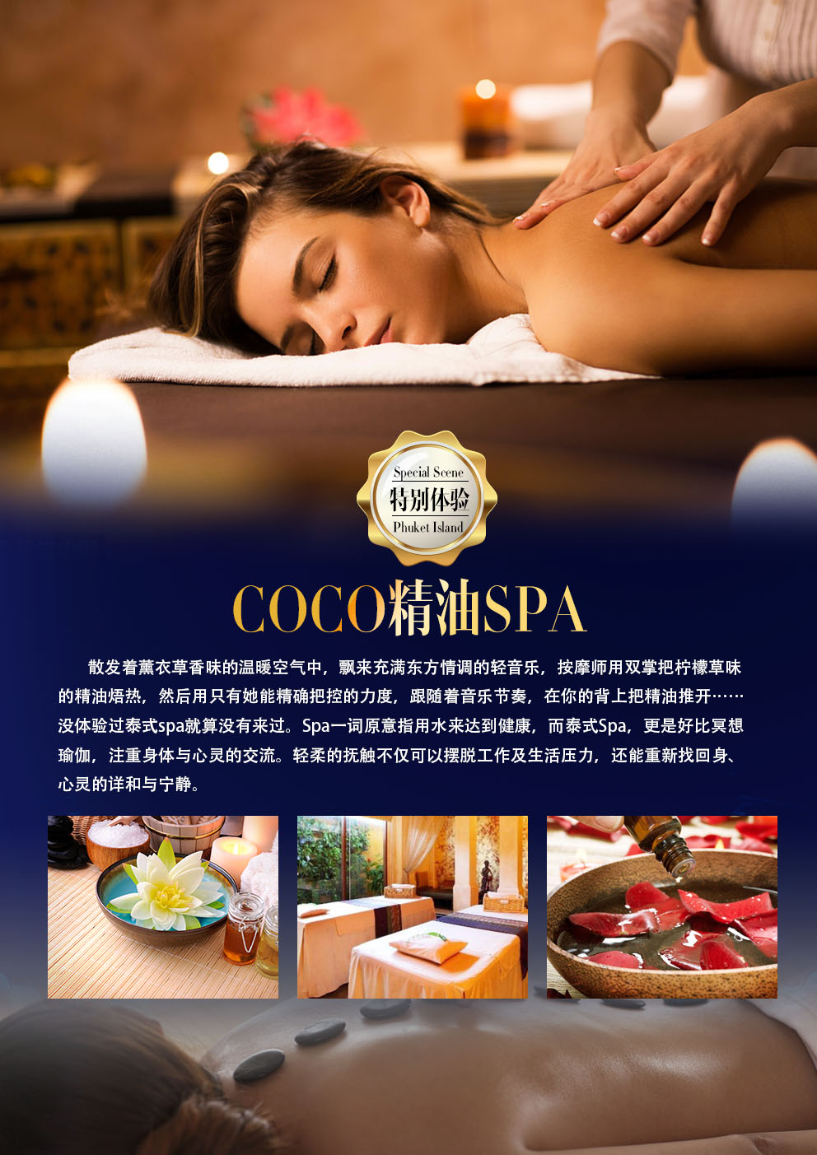

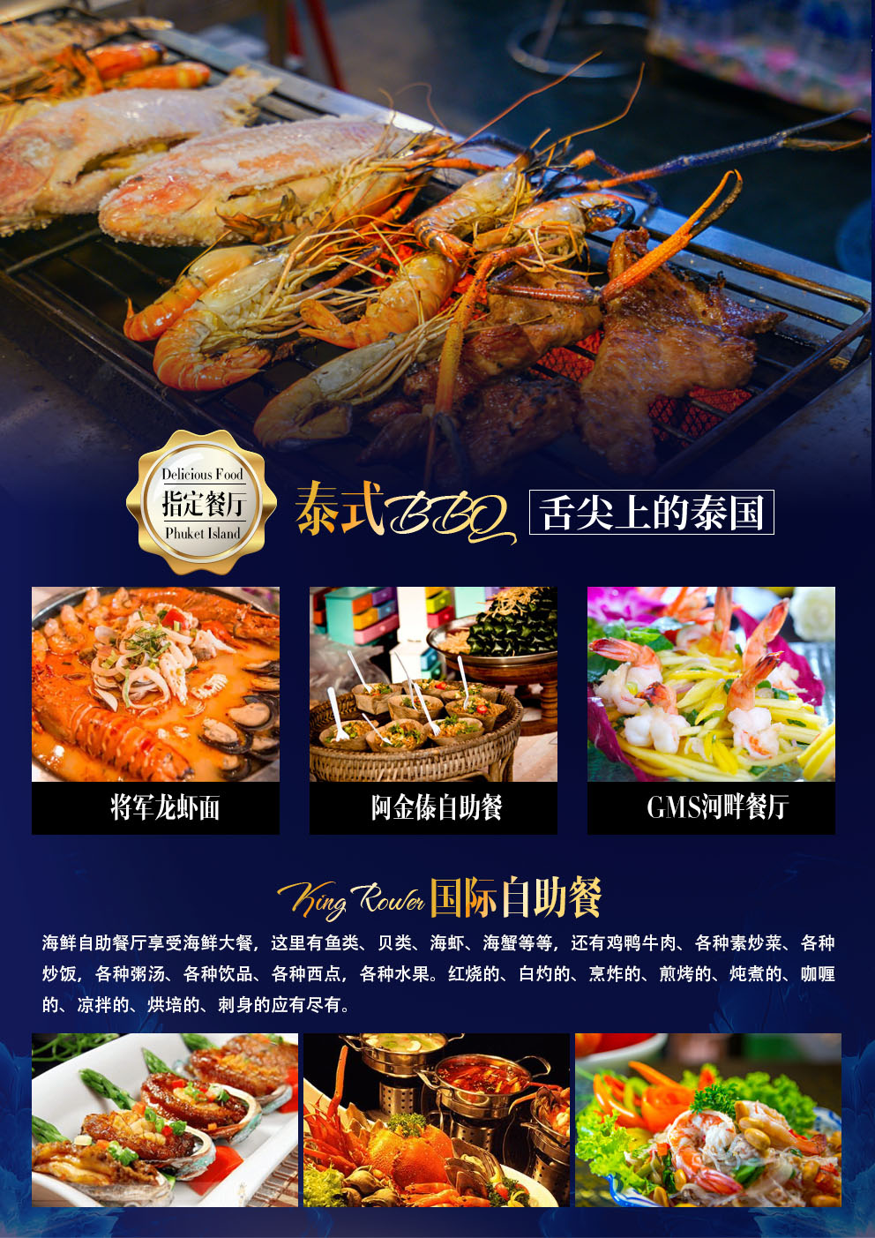

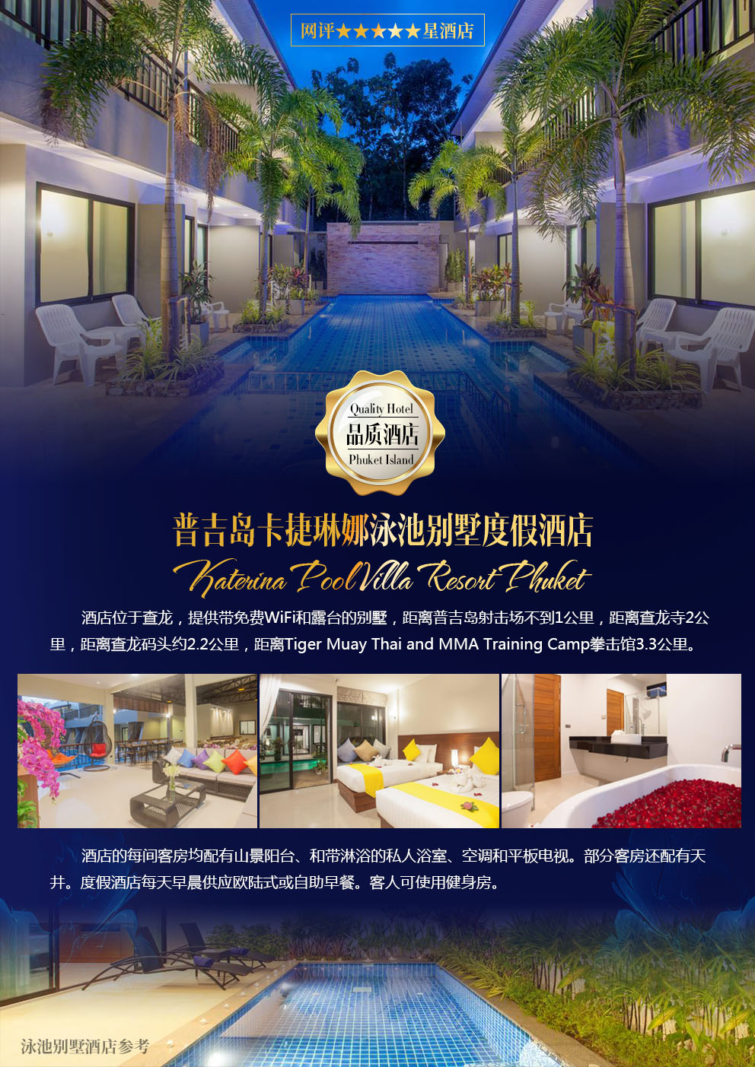

行程安排
第1天 | 参考航班：成都--普吉3U8925 2045-2325 时差：泰国比中国慢1小时  指定时间双流机场集合，乘坐豪华客机前往－在印度洋安达曼海的柔波里，环拥着一颗璀璨的明珠—普吉岛。  阳光、沙滩、海洋，充满动感的热带风情，使泰国这座最大的岛屿，一跃成为东南亚最富盛名的休闲度假区。抵达后前往酒店休息  用餐 ：早：自理 中：自理 晚：自理  住宿 ：Carpio Hotel Phuket或同级
第2天 | 普吉-象园骑大象-佛吉水舞-国际人妖秀  睡个自然醒，早餐后，前往【象园骑大象】骑在温和的大象背上，悠然漫步在林间，风光一览无余。随后前往【佛吉水舞】【 佛吉水舞普吉岛最大的泼水广场，体验宋干文化，参加泼水狂欢。这是泰国最大的泼水狂欢主题活动旅游景区，在这里我们可以拜佛、浴佛、祈福、观赏泰国的传统舞蹈，参与大型的泼水狂欢，我们可以全面地了解泰国的泼水文化，一定要去体验和参与泼水，去感受泰国泼水节给人们带来的开心和快乐。佛吉水舞景区，配有泼水衣服（免费），衣物保管（免费），泼水瓢（免费），朋友们在佛吉水舞可以享受到超预期服务。随后观看大型【西蒙人妖秀】，世界顶级的音响灯光设备，奢华精美的服饰及布景！人妖美貌程度冠绝普吉！其中还有泰国Tiffany人妖选美冠军，拥有极高的艺术水准。晚餐后回酒店休息。  用餐 ：早：酒店早餐 中：泰式风味餐 晚：泰式BBQ  住宿 ：Carpio Hotel Phuket 或同级
第3天 | 快艇皇帝岛+海豚湾  早餐后，乘体验性更好的快艇前往【“小斯米兰”◆ 皇帝岛】“Racha”在当地语言中是“皇帝“的意思，【Racha岛原本是泰国王室度假专属岛】，后来这个小岛才对外开放，这里有不输马尔代夫的海景，另外还有山景，使得景色不像马尔代夫一样单一。此岛被泰国政府规划为国家公园，环境受到重视，这是一个深受阳光眷宠的地方，柔软洁白的沙滩，宁静碧蓝的海水，未受污染的自然风貌，一举成为炙手可热的度假胜地之一。皇帝岛很小，岛上十分安静了最佳旅游时间：全年适用。在这里，没有普吉岛的喧嚣没有曼谷的拥挤，只需要带上放松的心情和愉悦的感受，静静的体验这片海带给你的一切….憧憬浮潜的景色吧：银白的沙滩、蔚蓝清澈的海水、丰富多姿的各种海洋生物。【小皇帝岛浮潜】不仅可以观赏到品质繁多的海底鱼类，而且可以看到鲜活颜色各异的美丽珊瑚！我们前往海豚湾【追逐野生海豚】，假如我们的人品带来的运气不错，能在（海豚湾）海域追逐到海豚，那就更加锦上添花了！在落日之前返回普吉岛。  用餐 ：早：酒店早餐 中：岛上简餐 晚：阿金傣自助餐  住宿 ：Carpio Hotel Phuket或同级  友情提醒：每位游客乘坐快艇时必须穿救生衣，不能坐船头，若不按规定乘坐，发生意外身体伤害，旅行社只负责协助办理意外保险，旅行社将不承担任何责任。如遇人力不可抗拒因素导致无法出海将更改出海日期，如更改日期仍无法出海将以泰式按摩+燕窝或者缤纷暹罗表演替代，不退还费用。2、旅客于离岛或酒店泳池或海边参与水上活动时，请注意自身安全，患有高血压、心脏衰弱、癫痫、刚动完手术、酒醉、孕妇等恕不适合参加出海行程。
第4天 | 珠宝苑-珊瑚岛-拉歪海鲜市场  酒店早餐后，前往【珠宝苑】参观红黄蓝宝石为泰国特产天然宝石、珍珠、以及鳄鱼皮、珍珠鱼皮及大象皮制品等，你可精心为自已选购，红宝石象征爱情，最稀有最昂贵；黄宝石象征财富，价格次于红宝石；蓝宝石象征事业， 三宝中价格最低。另外还有一种白宝石价格最实惠。然后前往印度洋翡翠般海水环绕之中的【珊瑚岛】，此岛是泰国国家一级珊瑚保护区，白色沙滩反射着阳光散发出迷人的光晕！这里是日光浴的天堂，是浮潜的圣地，是活力四射的热情岛，从透明渐变到碧蓝的海水，都蕴藏着无尽的传说和故事。同时这也是普吉岛唯一开放给游客水上项目的小岛，游客朋友们可以自行选择岛上的水上项目（注：上岛后是各位贵宾的自由活动时间，岛上所有的娱乐项目均与旅行社无关，敬请各贵宾自行选择参加与否）。欢乐的时间总会显得短暂，随后我们将搭乘快艇返回普吉岛，前往普吉岛著名的海鲜市场【拉崴海鲜市场】，这里的海鲜十分新鲜，都是附近海域刚刚捕捞上来的。即便在以海鲜出名的普吉岛，拉威市场的海鲜新鲜度也是首屈一指。你可以自由选购海鲜（费用自理），然后回酒店休息。  用餐 ：早：酒店早餐 中：将军龙虾面 晚：RAWAI海鲜市场自选（费用自理）  住宿 ：普吉岛卡捷琳娜泳池别墅度假酒店 (Katerina Pool Villa Resort Phuket) 或同级  友情提醒：每位游客乘坐快艇时必须穿救生衣，不能坐船头，若不按规定乘坐，发生意外身体伤害，旅行社只负责协助办理意外保险，旅行社将不承担任何责任。
第5天 | 神仙半岛-九世皇纪念塔-人蛇大战表演-泰南天然橡胶中心乳制店-品尝燕窝一盅 –网红打卡地葡萄牙街-王鲨鱼油  早餐后，前往【神仙半岛】，位于普吉岛最南端、距市区18 公里的朋帖海岬，在泰语中的意思为“上帝的岬角”，由于在观景台上供奉了一尊四面佛故名之，当地人也称它为“神仙半岛”。可以来此参拜，祈求好运。壮观的岩壁景观是神仙半岛主要的风景特色，岩壁下的圆石、棕榈树交错是东南亚特有的沿海风情，海流漩涡和海浪的壮丽气势，是普吉岛著名的旅游景点，登上为纪念九世皇登基而兴建的【九世皇纪念碑】，临高欣赏无敌印度洋海景。 我们还将观赏泰国著名的【人蛇大战】并听取蛇毒知识讲解。毒蛇研究中心只在泰国、巴西、印度三地才有，只有这些地方才会有号称蛇王的“金刚王眼镜蛇”，因其食物即为眼镜蛇故而练就了无与伦比的阴阳剧毒。皇家毒蛇中心的“空手捉蛇表演”将使您惊呼连连、印象深刻。随后前往【乳制店】，乳胶制品制作费时，材料珍贵、柔软舒适、透气性佳。乳胶制品因有其材料乳胶汁善法的香味具有驱蚊效果，各种效用造就了乳胶制品高贵的身价。前往【皇家燕窝】了解燕子生产燕窝的过程，免费品尝燕窝一盅。然后前往普吉人气爆满的网红打卡地【葡萄牙街】游玩，随后前往泰国出名的深海鱼油中心【王鲨鱼油店】，了解深海鱼油的制作过程，随后回酒店休息。  用餐 ：早：酒店早餐 中：川菜馆 晚：GMS河畔餐厅  住宿 ：普吉岛卡捷琳娜泳池别墅度假酒店 (Katerina Pool Villa Resort Phuket) 或同级
第6天 | 海龙寺- KINGPOWER皇权免税店-COCO精油SPA  早上睡个自然醒，早餐后，前往普吉香火最盛的寺庙【海龙寺】 ，膜拜四面神，祈求家人平安、事业顺利、婚姻幸福、财运亨通，随后带您前往【KING POWER免税店】，于2015年12月1日正式开幕，隶属于泰国王权国际集团旗下，汇聚众多世界时尚奢侈品牌以及泰国本土品牌，购物环境舒适。随后前往【COCO精油SPA】：来到泰国不可错过美妙的精油 SPA 。选择精油沐浴更衣后，接受泰国皇族般的尊贵享受，令你百倍精神气爽！（18岁以下儿童由于骨骼发育尚未完全，恕不安排此项目，敬请谅解。），随后专车送往机场 ，返回温暖的家，结束浪漫的普吉之旅。愿您留下美好回忆，并期待下一次相逢……，  用餐 ：早：酒店内 中：Kingpower国际自助餐 晚餐：泰式风味餐  住宿 ： 无
第7天 | 普吉-成都机场 参考航班：3U8926 0025-0520  返回温暖的家，结束浪漫的普吉之旅。愿您留下美好回忆，并期待下一次相逢……
注：敬请各位游客遵守我国及旅游目的地国家的相关法律、法规、社会公德、风俗习惯、宗教禁忌，不得参与任何违反以上项目的活动！

服务标准：

一、费用包含：
1、全程往返机票、机税 2、行程内所含景点门票
3、行程内团队餐食5早9正（正餐七菜一汤或自助，茶水+水果） 4、行程内5晚酒店住宿
5、全程中文领队服务费 6、当地空调旅游巴士
7、旅游意外险（75岁以上不含此项）、旅行社责任保险
二、费用不含：
1、护照费 2、自由活动期间餐费
3、一切个人消费费用 4、行程中未提及的其它费用
5、航空意外险 6、落地签证费
7、若参团期间脱团，需付脱团费 7.泰国中文导游服务费20元/人/晚*5晚
9、发票税金 10.航空保险
三、特别说明：
以上行程为参考行程，我社保留因航班、交通、签证等原因而导致行程变化，而对出团日期、行程顺序等做适当调整的权利；团队客人惯例原则上安排同性两人一房，夫妻团员可以在不影响总房数的前提下尽量安排同一房间。但若因此而出现单男单女房，导游或领队有权调配，加床或补单房差；乘坐水上交通工具时，严格听从船上工作人员和导游的安排提示，坐在船中部并拉好扶手，不能坐船头；从事水上活动或海边戏水请务必穿上救生衣，切勿超过安全警戒线的范围，并禁止捡拾珊瑚；60岁以上的老人参团需有直系亲属的陪同，患病旅行者和孕妇不得参团；如果游客需导游提供行程之外的服务，需按游客人数支付相应的服务费用。
特别提醒：行程内航班系切位包销，游客一旦签订合同，不得改签和退人，否则团费全额损失
温馨提示: 因泰国进入雨季，普吉岛5-10月风浪较大,所有行程中涉及快艇出海等景点将无法出行，考虑到各位贵宾的安全问题,将无法参加行程中规定景点、用餐等活动，故行程会有所调整,(如导游已根据行程的前后顺序进行调整后仍无法游览,导游将有权调整为陆地行程) 概不退任何费用,敬请谅解！谢谢您配合与支持
温馨提示:各位即将前往泰国旅游的贵宾请注意:因为泰国的热季已到，近期在泰国出现了多起游客上吐下泻的案例，现在请各位游客在旅游时务必注意以下几点：切忌暴饮暴食，尤其是水果，喝冷饮时尽量不要加冰块，注意防暑，车上空调不要对着头部吹，盯着海鲜餐，水果餐，注意食品卫生安全 因为热带和亚热带不一样，因为中暑而引发的症状和吃坏肚子的表面症状是一样的，所以请广大游客务必注意。以免影响您的愉快旅程！谢谢！

泰国海岛出海规定50岁以上不宜过海岛【坚持要过海岛的必须签自责备忘录】，60岁以上的船家不提供快艇过海岛【如60岁以上占整团比例30%以上的团队坚持过海岛，只能安排坐大船过去海岛】。

特别提示：东南亚酒店没有官方公布的星级标准，没有挂星制度！度假村是根据规模大小、地理位置及配套设施来定价，无星级参考标准！
签证所需资料：有效期6个月以上的护照原件、2张2寸近半年白底彩照电子版，身份证正反两面扫描件
四、入住酒店参考：泰式五星酒店为网评四钻，网评五星为五钻
参考酒店（泰式五星为网评四钻酒店，以携程、Booking、Agoda评为主）
- 普曼达酒店Phumundra resort http://phumundraresort.com/th/
- 普吉岛帕果设计酒店 The Pago Design Hotel Phuket
- 普吉岛达拉酒店及公寓 Dara Hotel Residence Phuket
- 普吉岛布其塔水疗酒店 Bhukitta Hotel & Spa Phuket
- 安潘达普吉岛酒店 At Panta Phuket
- 普吉岛提尼迪高尔夫度假村 Tinidee Golf Resort at Phuket
- 莱沙达莱特纳公寓式酒店 Ratana Apart-Hotel at Rassada
- 卡伦山度假村 Karon Hill Resort http://karonhillresort.com/
- 普吉岛帕尔酒店 (The Par Phuket Hotel)
- 普吉岛机场飞行员滨海快捷酒店 Marina Express-Aviator-Phuket Airport
- 皇家普吉市酒店 Royal Phuket City Hotel
- 普吉岛苏恩卢恩瑞森塔酒店Recenta Phuket Suanluang
- 泰晤士泳池度假酒店 The Thames pool
- 普吉岛机场酒店 Airport Resort &Spa
- 奈扬绿意公寓 The Touch Green, Naiyang
- 普吉岛卡普里酒店 Carpio Hotel Phuket
- 普吉岛环礁湖度假酒店 Boat Lagoon Resort Phuket
- 查巴纳度假村 Chabana Resort
- 皇家李氏Spa度假酒店 Royal Lee Resort and Spa
- 普吉宜必思尚品酒店 Ibis Styles Phuket City
- 普吉岛查龙拉塔那公寓酒店 Ratana Apart-Hotel at Chalong Phuket
- 普吉岛塔拉瓦莱度假酒店 Tharawalai Resort Phuket
- 维罗齐集团酒店 Veloche Group Hotel
- 普吉岛艾帕威林诺酒店 IPavilion Phuket Hotel
- The Melody Phuket
网评五星泳池别墅：
普吉岛卡捷琳娜泳池别墅度假酒店 (Katerina Pool Villa Resort Phuket)
普吉泰亚别墅 Thaiya Villa
马林达别墅Malinda Villas
兰花别墅酒店 The Orchid Villa
普吉岛阿雷卡泳池别墅Areeca Pool Villa
阿卡西亚泳池别墅 Acasia Pool Villas by Acasia Holiday Homes
兰花泳池别墅The Orchid Villa
西苑兰花园别墅Orchid Garden Villa Saiyuan
卡萨达奥波泳池别墅 Casada Ao Po Pool Villa
布鲁克别墅度假酒店 Brook Resort & Villas
拉威泰晤士塔拉泳池别墅 Thames Tara Pool Villa Rawai
The Casita villa
Alisha grand pool villa

11月开始普吉岛已进入旺季，酒店很紧张，在以上酒店没有房的情况旅行社有权调换同级的其他酒店。
五、泰国旅游须知及注意事项
1、东南亚酒店没有官方公布的星级标准，没有挂星制度；度假村是根据规模大小、地理位置及配套设施来定价，无星级参考标准；非官方网站所公布的酒店星级档次，属于该网站自己标准。
2、行程内不含水上项目，水上项目包括：香蕉船， 降落伞、摩托艇、潜水、海底漫步等
4、客人自愿放弃行程中任何包含项目，组团旅行社和地接旅行社均没有任何费用退出。因为组团旅行社和地接旅行社已经将团体预定的协作费用拨付到第三协作方。
5、国外的景点不接受中国任何老人优惠证件的折扣或者特别优惠。
6、泰国是一个小费制度国家，我们再此提醒客人，当地酒店和司机帮助提行李，客房送水，献花等按照礼貌是要给小费的，每次一般10—20铢。请做好支付的心理准备。
7、泰国是热带国家，一般温度在25度左右或以上，请客人自行准备常用药品等，客人若购买了旅游意外保险，解释权归保险公司在法律许可的范围作出。当客人有任何身体不适，我公司第一时间送贵宾前往医院，费用客人自行垫付，医疗完成后保险公司按照条例对此作出解释。
8、普吉岛的宾馆酒店一般没有洗漱用具，请自带洗漱用具和拖鞋。
9、进入寺庙要脱鞋、不要穿着短衫、短裤进入。女性避免碰触僧侣；招呼时，双手合掌。头为神圣部位，不随便摸
别人的头。
10、特产：虾饼、普吉面线、水果干、锡制品。
11、泰国人相信每个人头上都有精灵，因此切记不可摸泰国人哪怕是小孩子的头。
12、泰国禁赌，即使在酒店房间也不能玩牌或打麻将。
13、公共场所中男女不可有太过亲密的举动，亦不要当众发脾气。
14、参加潜水等海上项目，注意人身安全，并做好防晒工作。
15、请自备密封袋或其它防水包装，以便您参加水上活动时保护随身携带的电子产品等贵重物品不受损坏。
16、《中华人民共和国禁止携带、邮寄进境的动植物及其产品和其他检疫物名录》，将燕窝、动物源性中药材、转基因生物材料等列入严禁携带或邮寄进境项目。“
17、如果自行携带了很多电子产品，建议带一个接线板和一个万用插座（圆头的那种），普吉的电压为220伏特，插头是两脚扁身的，要注意！（当地要找三脚转两脚的插头很不容易）。
18、化妆品、烟和酒，最便宜的还是机场免税店，笔记本电脑最好报一下关，数码相机和摄像机现在不用报关，出境单和入境单都请在飞机上填好。
19、旅游者参加打猎、潜水、漂流、滑水、滑雪、滑草、蹦极、跳伞、滑翔、乘热气球、骑马、骑象，赛车、攀岩、水疗、水上飞机、水上摩托车等属于高风险性游乐项目的（不在常规保险范围之内，需要另外购买高风险保险），敬请旅游者务必在参加前充分了解项目的安全须知并确保身体状况能适应此类活动；如旅游者不具备较好的身体条件及技能，可能会造成身体伤害。均存在危险。参与前请根据自身条件，并充分参考当地海事部门及其它专业机构相关公告及建议后量力而行。请您在下水游玩前密切注意当地海滩发布的公告及警示：红黄相间旗表示海面平静，适宜游泳；黄旗表示海面有风浪，下水存在危险；红旗则表示海面风浪大，禁止下海。
20、乘船时或水上活动时，务必穿上救生衣，船开动行进当中，请勿走动。切勿将手或脚放置船边受伤。海边戏水，切勿超过安全警戒的范围，我们必须再三声明，只有您最了解本身的身体状况，如心脏疾病患者，高龄者，幼龄者，高低血压病患者，或任何不适合剧烈运动之疾病患者等。绝对不适合参加任何水上活动或浮潜或不适应于您个人体质之其它剧烈，剌激性的活动，如旅客隐瞒个人疾病或坚持参加任何活动而引致意外，一切后果旅客自行负责。
尊敬的客人：欢迎报名泰国普吉岛，首先预祝您有一次愉快的普吉之行。为了您的人生以及财产安全，现做出以下提醒：
- 贵重物品（现金.护照.手机.照相机.笔记本电脑.或者个人贵重物品等）请随身携带切勿离手或者寄放在住宿饭店的保险箱内，绝不可放在车子或房间内或餐桌上等，如有损坏或者遗失请旅客自行负责。财不露白！切勿在公共场所露财，以防窃贼。
- 住宿饭店请先观察紧急出口所在，若是饭店警报铃响时，请勿慌张，并请由紧急出口迅速离开，歇息时请加扣房间内的安全锁。对陌生人也不要乱开房门。请勿将衣物披挂在房间内的灯上，也请勿在床上吸烟，烟蒂请勿乱丢，以免不慎造成火灾刑责或者饭店物品损坏而要求住客赔偿。
- 搭乘船只或者从事水上活动时，请务必穿救生衣，船只行走时请勿走动，请勿将手脚放置船边以免受伤，海边戏水切勿超过安全警戒线的范围。
- 我司再三声明：只有您最了解自己的身体状况，如孕妇.心脏病患者.高龄者.幼龄者.高低血压病患者.骨质疏松者.任何不适合剧烈运动者及病患者，绝不适合参加任何水上活动浮潜或不适合您个人体质之其他剧烈.刺激性的活动。如旅客隐瞒个人疾病或坚持参加任何不适的活动，导致意外发生，旅客必须自行承担一切责任和后果。
- 饭店的游泳池如时间未开放及无救生人员在现场，请勿擅自进入游泳池内，如有意外发生请自行负责。
- 团体活动时，请勿擅自离队。如有需要单独离队时，务必征询当团领队同意，并且签署个人离队切结书交给当团领队保存。（离队时如发生任何意外，一切后果请自行负责），离团期间请务必留意自身一切安全。
- 泰国因季节性关系，难免客人到泰国后有水土不服偶尔腹泻的情状。请尽量避免食用生冷食物，牛奶，椰子，冰块等。如有腹泻请尽快告知当团领队或导游，请不要擅自乱用药物。
- 与野生动物合影时，请勿拔动动物皮毛，听从驯兽师的指示，以免发生意外。
- 如在旅游过程中有意外受伤，请立即通知领队及导游，我们马上报意外保险，切勿隐瞒，导致病情加重，贻误治疗 时间和报险时间。
- 如遇不可抗力因素，如航空管制，机械故障，地勤控制、跑道维修、天气原因等造成航班延误，不在旅行社赔偿范围之内，由航空公司负责处理，仅对当天的航班进行处理，对于后续损失无赔付。
- 行程中如因客人原因，临时取消行程中的景点，请向导游和领队签字自愿放弃。
- 请尊重旅游地的民风民俗，并严格遵守我国的文明礼貌行为规定，在旅游地如发生争执，请友好处理或报警处理，切勿吵架斗殴，造成严重后果者责任自负。
- 请务必遵守当团领队或者导游所宣布的集合时间以及地点，以及一切注意事项。万一走失请勿慌张，请速联络我司主 管。感谢您的留心及注意，因为唯有您的安全与愉快才是我司衷心的期望！最后敬祝您旅途愉快~平平安安回家。
- 此行程作为合同附件，具备相同的法律效应。客人签字表示认同以上安全和行程的公约。
出国安全须知：
亲爱的各位游客，首先感谢大家参加我社的旅游团，以下是我社出团前的安全须知，请大家仔细阅读并遵守，否则由此造成的后果，请自行承担。
1、证件安全：
护照、签证、身份证、信用卡、机船车票及文件等是出国(境)旅游的身份证明和凭据，必须随身携带，妥善保管。证件一旦遗失或被偷被抢，要立即报告领队并向警方报案，同时请警方出具书面遗失证明，必要时向所在国申请出境签证并向我国驻所在国使领馆提出补办申请；若因客人保管不当造成的遗失和损毁，后面所造成的损失由客人自行承担，旅行社只是协助客人处理。
2、人身安全：
①请严格遵守有关国际公约和出境游目的地国家（地区）的入境法规，不得携带违禁药品，不得参与目的地国家（地区）禁止从事的活动。陌生人提出帮忙携带东西的要求，亦不应受托带行李，以防因挟带如毒品、枪械等违禁品，触犯法律。
②为了确保旅行团顺利出行，防止旅途中发生人身意外伤害事故，请游客在出行前做一次必要的身体检查，如存在下列健康问题的病患者，请勿报名，如隐瞒参团发生事故，责任自负： （1）传染性疾病患者，如传染性肝炎、活动期肺结核、伤寒等传染病人； （2）心血管疾病患者，如严重高血压、心功能不全、心肌缺氧、心肌梗塞等病人； （3）脑血管疾病患者，如脑栓塞、脑出血、脑肿瘤等病人； （4）呼吸系统疾病患者，如肺气肿、肺心病等病人； （5）精神病患者，如癫痫及各种精神病人；（6）严重贫血病患者，如血红蛋白量水平在 50 克 / 升以下的病人； （7）大中型手术的恢复期病患者； （8）孕妇及行动不便者。
③传染病、精神病等患者如危及其他游客的健康和安全，其本人或者法定监护人应当承担赔偿责任。
2、住宿安全：
入住酒店后，请自觉遵守酒店的相关规定，正确使用房间电器等设施，不要在床上吸烟，不要把衣物放在电灯台架上；如游客选择消费酒店的配套健身娱乐设施（如游泳池、健身房等），请务必注意人身、财产安全；非本公司安排的活动，本公司仅限于提醒告知义务。
3、餐饮安全：
在旅游途中，请在指定或下榻的宾馆餐厅用餐，不要购买和饮用地摊或小商贩提供的饮料食品，以免造成肠胃不适或中毒。
4、交通安全：
①要熟悉所在国的交通信号标志，遵守交通规则，不要强行抢道，也不要随意横穿马路；
②在国外乘坐旅游车时，不要乘坐第一排的工作人员专座，此专座设有工作人员保险， 但游客乘坐一旦发生意外是得不到赔付的；
③在乘坐飞机或乘车时要系好安全带；
④不要在飞机起飞后和降落前使用手机和相关电子用品；不要把头和手伸出旅游车外； ⑤在乘坐船、快艇等水上交通工具时，要穿救生衣(圈)；
5、观光游览安全：
①在旅游途中，贵重物品请随身携带，不要放在酒店或旅游车中；不要把现金和贵重物品放在托运行李、外衣口袋或易被割破的手提包中，以免丢失；在酒店入住期间，请保护好自己的人身安全，酒店有安全标志，请自觉遵守。在拍照、摄像时注意往来车辆和有否禁柏标志，不要在设有危险警示标志的地方停留。
②游客应根据自身的生理、心理健康状况选择参加带有刺激性、危险性的游览项目，并注意人身安全。在从事户外活动或者水上活动时，请谨记领队、导游或者相关工作人员安全提示，留意景点的安全标识，切勿违反安全规定。请勿参加非本公司推荐的户外活动或者其他有危险性的活动，否则后果自负。
③行程中或者自由活动期间，游客应当选择自己能够控制风险的活动项目。除特殊团队外，本公司不安排高风险活动，也敬请游客尽量不要去参加此类活动，如游客坚持参加，请自行承担风险。自由活动请大家结伴而行，在自由活动期间的安全自行负责。
④水上活动如游泳、水上摩托艇和快艇、水上跳伞、潜水等注意事项：
参加水上活动宜结伴同行，并了解活动场地是否合法及器材是否正当使用和操作，听从专业教练指导，潜水装备不能替代游泳能力，不会游泳者，不要尝试。事先了解地形、潮汐、海流、风向、温度、出入水点等因素，如上面因素不适合水上活动时，则不要勉强参加。参加外岛的活动行程，宜要求旅行社安排合法的交通船，严格遵守穿救生衣的规定，且应全程穿着，如未提供救生衣，则应主动要求。乘坐游艇及水上摩托艇，不跨越安全海域，不在水上摩托艇、快艇 、降落伞等水上活动范围区内游泳。注意活动区域之安全标示、救援设备及救生人员设置地点。应注意自己的身体状况，有心脏病、高血压、感冒、发烧、饮酒及餐后，不参加水上活动及潜水，感觉身体疲倦、寒冷时，应立即离水上岸。避免长时间浸在水中及曝晒在阳光下，亦长时间憋气潜水、头晕导致溺毙；潜入水里时不使用耳塞，因压力会使耳塞冲击耳膜造成伤害。潜水时勿以头部先入水，并应携带漂浮装备。乘坐游艇前宜先了解游艇的载客量，如有超载应拒乘，搭乘时不集中甲板一方，以免船身失去平衡。对于旅行社安排行程之外的各种水上活动，参加前应谨慎评估其安全性及自身的身体状况。
6、关于旅游意外险的报赔
因下列情形之一，造成被保险人身故、残疾、Ⅲ度烧伤、支出医疗费用、支出医疗补充费用或身故处理费用的，保险公司不承担给付保险金的责任：
一、投保人对被保险人的故意杀害、故意伤害；
二、被保险人故意犯罪或抗拒依法采取的刑事强制措施；
三、被保险人自杀或故意自伤，但被保险人自杀或故意自伤时为无民事行为能力人的除外；
四、被保险人斗殴、醉酒，服用、吸食或注射毒品；
五、被保险人受酒精、毒品或管制药物的影响而导致的意外；
六、被保险人酒后驾驶、无合法有效驾驶证驾驶或驾驶无有效行驶证的机动车；
七、被保险人流产、分娩或投保前原有疾病；
八、被保险人因整容手术或其它内、外科手术导致医疗事故；
九、被保险人未遵医嘱，私自服用、涂用或注射药物；
十、被保险人参加潜水、跳伞、攀岩、探险、武术比赛、摔跤、特技表演、赛马或赛车等高风险运动；
十一、用于矫形、整容、美容、心理咨询、器官移植，或修复、安装及购买残疾用具（如轮椅、假肢、助听器、配镜、假眼、假牙等）的费用；
十二、被保险人体检、疗养或康复治疗。
十三、战争、军事冲突、暴乱或武装叛乱；
十四、核爆炸、核辐射或核污染；
本公司为旅游者赠送了旅游意外保险。团员在境外旅游中如发生意外伤害事故，应及时取证，做好记录，保留票据，并由当地职能机构出具证明。我公司根据具体情况向保险公司提出索赔，我社是协助客人索赔，客人与我司无任何赔偿关系。如果是由非意外原因引起的急性病，旅行社和保险公司概不负责任。

附加意外医疗保险金：
被保险人在保险期间内遭受意外伤害，在卫生行政部门认定的二级以上医院治疗，保险公司对被保险人支出的、符合保单签发地政府基本医疗保险管理规定的、合理且必要的医疗费用，医疗费用在100元以上部分保险公司在意外伤害医疗保险金额限额内予以补偿。
被保险人因在保险期间内遭受意外伤害而住院医疗，至保险期间届满治疗仍未结束的，本公司继续承担意外医疗保险金给付责任至住院结束，最长可至意外伤害发生之日起第180日止。
被保险人因在保险期间内遭受意外伤害而门诊治疗，每次意外事故保险公司补偿以1200（含）元为限。
保险公司对每一被保险人所负的意外医疗保险金给付责任以意外伤害医疗保险金额为限，一次或累计给付的保险金达到意外伤害医疗保险金额时，保险公司对该被保险人的本项保险责任终止。
以上保险条款(部分)保险公司拥有最终解释权
出险后旅行社协助被保险人向保险公司索赔，但不承担赔偿责任
★泰国海关规定进入泰国的每位必须最少携带4000元人民币现金，否则有可能被移民局误认为打工者，将无法进入泰国。原机返回！！！
泰国海关近日严查入关违禁:每人香烟不超过10包(不超过200支),酒不超500毫升.否则,没收超额部分并重罚.(10000铢起板)(如行李里有一条烟,随身还有半包烟,也算违规,将重罚.)
请各组团社务必通知参团客人,以避免产生不必要的损失.

购物项目补充协议

甲方： 一行 人

乙方： 旅行社
2019年 月 日普吉岛7天5晚团队，乙方应甲方的要求，根据《旅游法》的相关规定，经旅游者主动提出要求及双方协商一致，游客自愿由旅行社安排在对公众开放的购物店购物。
就本次旅游期间甲方自愿前往以下购物场所达成意见并同意以下条款及安排，且双方协商一致不影响其他行程安排情况下，甲乙双方自愿签署此购物补充协议：
购物店名称 | 购物店产品及特色介绍 | 购物时间 | 参观日期
1、普吉皇家毒蛇研究中心（royal park） | 现场观看人蛇大战表演，并可观赏到最毒且濒临绝种的金刚眼镜蛇。此中心和泰国皇室合作，共同研究金刚眼镜蛇的毒液萃取物对人体的抗毒、解毒及清毒的功效，了解毒蛇的各个部位的医用价值，最著名的当数防治风湿的风湿丸，解毒丹，蛇油丸、蛇胆丸、蛇鞭丸、蛇粉、调经丸、福寿液等，如您有需要可自由选购。 | 约90分钟
2、Posh Latex 普吉乳胶园 | 泰国原产的纯天然、乳胶枕头、乳胶床垫，能够完全适应颈部形状的变化而让您的颈椎和脊椎处在均匀撑托状态，不仅有助于释放颈椎来自白天的压力，还对颈椎疼痛困扰的人带来辅助康复作用 | 约90分钟
3、普吉岛珠宝中心(Chaofa Gems) | 到达普吉岛皇家珠宝中心，是世界红蓝宝石的主产地之一, 您可在列琳琅满目的珠宝中心内选购自己中意且工艺精细的珠宝饰物，感受加工珠宝现场，工程浩大，红、蓝、黄宝石和黑珍珠等华丽珠宝，游客可根据自己喜好选购。珠宝中心提供保证书及售后服务等双重保障。 | 约90分钟
4.王鲨鱼油Kingshark | 我们主要的产品就是角鲨烯软胶囊 。主要针对的人群是中老年人，以及长期吸烟酗酒人员。产品的主要功能是降血脂，血压，调节三高，针对脂肪肝有很好的疗效，可以有效预防治疗心脑血管疾病。 | 约90分钟

公众开放购物点名称安排如下：
- 旅行社保证购物店为对公众正规开放商店，产品的质量不含假冒伪劣产品，请游客根据自行需求选择购物；
- 所有购物场所均本着游客自愿购买原则，无强制购买；所有娱乐自费项目均自愿消费，无强制消费；
- 在购物店购买的商品，请索要发票和原包装并保管好，若有质量问题凭发票及原包装由旅行社协助办理退换货手续；退换货所产生的手续费由游客自理；

- 游客（代表）签名： 等一行 人 电话：

